PREMIO SM EL BARCO DE VAPOR 2024
La leyenda del samurái y la mariposa azul
Pedro Caldas Hidalgo

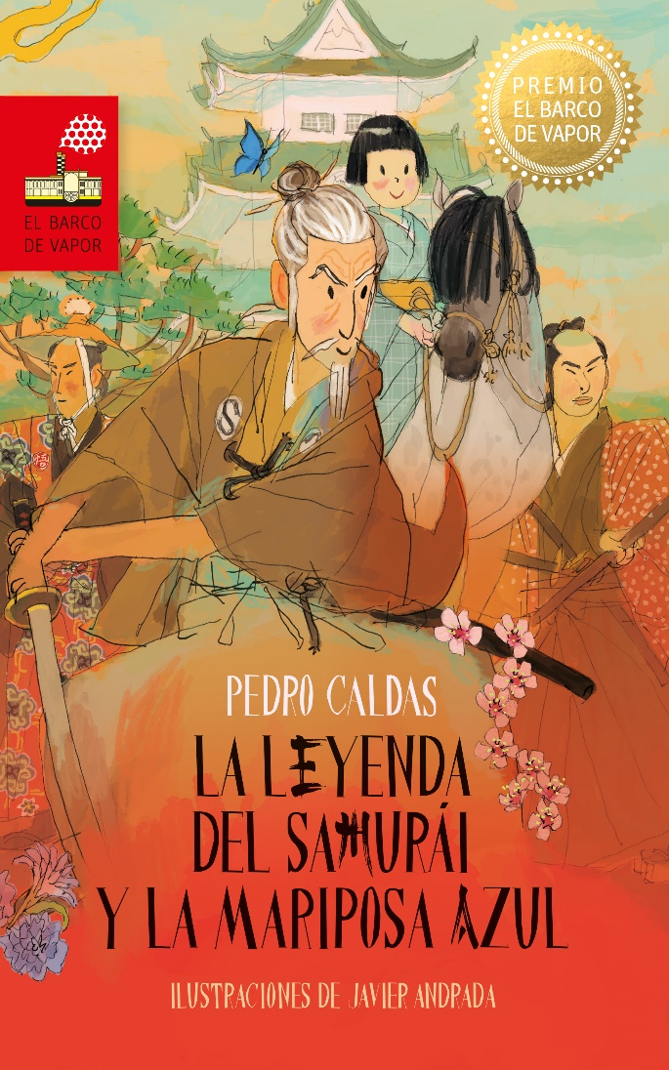

Este dosier contiene:
Fallo del jurado
El libro
Biografía del autor
El autor dice
Entrevista al autor
Premios SM
Más información y contacto de prensa

FALLO DEL JURADO
El Jurado del Premio SM El Barco de Vapor 2024 decidió otorgar el galardón -dotado con 35 000 euros- a la obra de literatura infantil La leyenda del samurái y la mariposa azul, del autor Pedro Caldas “por ser un soplo de aire fresco en la literatura infantil y juvenil actual, que descubre a los lectores la atenta belleza de la inteligencia combinada con el humor, y porque es una novela de aventuras hiladas con ironía y delicadeza japonesa, en la que no sobra ni falta una pieza”.

Composición del jurado
Inés Miret, consultora especializada en temas relacionados con la lectura.
Begoña Oro, escritora.
Alberto Sánchez, librero.
María Sánchez, Gerente de Marketing de Literatura Infantil y Juvenil de SM.
Berta Márquez, Gerente Editorial de Literatura Infantil y Juvenil de SM.
Xohana Bastida, editora en SM, actuando como secretaria

EL LIBRO
Título: La leyenda del samurái y la mariposa azul
Autor: Pedro Caldas
Ilustrador: Javier Andrada
Edad: de 10 a 13 años
Páginas: 264 (rústica) / 216 (cartoné)
Encuadernaciones: rústica y cartoné
PVP: 9,50€ (en rústica) / 12,50€ (en cartoné)
Resumen del libro: Una niña muy pizpireta camina por el bosque detrás de un samurái que le ha salvado la vida. Le acompaña en su misión de llevar una mariposa del monte Fuji al Emperador, que ha decidido, por una vez, no causar daño a los espíritus de la naturaleza sino tan solo cumplir el deseo de ver el azul de sus alas, el más intenso del mundo, antes de perder la visión de ese color a causa de la maldición de una yamamba (bruja). El samurái y la pequeña emprenden una difícil contrarreloj porque la mariposa, bautizada por la niña con el nombre de “Akari”, morirá al poco de encontrarse alejada de los fuegos del Fuji.
En medio de un tira y afloja dialéctico, el samurái habla de sus cuatro enemigos: Satoru, Yama, Kawa y Kasumi. Aparece el primero, Satoru, para hacerles fracasar en la encomienda. El deseo de la niña de liberar a Akari para protegerla de un trágico destino hace que cambie de bando y escape con él. Perseguidos ahora ambos por el samurái, llegan a un pueblo espectral llamado Kuroi Sato del que dice la leyenda que es el lugar donde el mejor samurái del Emperador, el Gran Takeshi, se enfrentó al Horrifante y lo venció con su Espada de Tres Filos, dándole una muerte que iría acompañada de la de todos los habitantes de la aldea. Les está esperando el fantasma de una anciana, que les obligará a participar a los tres de una ceremonia del té con cuencos envenenados y tendrán que salvarse mediante el ingenio. Esta aventura, que deja a Satoru en grave peligro, termina por convertir en buenos amigos a la niña y el samurái que continúan juntos rumbo a la ciudad imperial. Les queda por delante un peligroso escenario lleno de mentiras que acabarán saliendo a la luz, la amenaza del monstruo tragatormentas y la revelación de un montón de secretos y hermosas deudas de vida al final del camino.

FRAGMENTOS

“—Aún estamos a tiempo —repliqué—. Si cambiamos el rumbo, tendremos tiempo para llevar a Akari al Emperador y devolverla luego a los fuegos del Fuji.
—La ruta del este es más segura —insistió el samurái.
—¿Más segura? ¿Más segura para quién? ¡Akari morirá! ¿Es que no te importa?
El samurái vaciló antes de responder:
—Mis deseos carecen de importancia. La voluntad de un samurái obedece a la voluntad de su Señor. Además…
Le interrumpí con brusquedad:
—Dime, samurái, ¿te has fijado alguna vez en la atenta belleza de la compasión?”

“Los samuráis no reímos. —contestó con voz grave—. La risa cierra el ojo que mata la oscuridad, adormece el resto de instintos guerreros y delata nuestra posición a nuestros enemigos.
Si no fuera por la seriedad que se reflejaba en su semblante, hubiera pensado que me estaba gastando una broma.
—Dime, samurái, ¿te has fijado alguna vez en la atenta belleza de la risa?”

“Los filos de las espadas desaparecieron en el aire, pero aún podía oír su incesante entrechocar en un lenguaje incompresible para mí. El samurái, obligado a luchar contra lo que parecía una fuerza sobrenatural, se vio obligado a retroceder.
—¡Cuidado! —grité, deteniéndome en seco, pero mi advertencia llegó demasiado tarde. El samurái se estrelló contra el pretil y su espalda se arqueó violentamente. En un intento desesperado de mantener el equilibrio, extendió sus brazos. Nada se interponía ahora entre la espada de la guerrera y el corazón del guerrero”

“—El Árbol que Habla con la Luna, los pájaros yuki, las algas del río Mouretsu —musitó—. Todos ellos me brindaron mi primer nombre. Yo, en cambio, les regalé la muerte.
—Mi Señor… —le instó Takeshi, como si así pudiera alterar el rumbo de sus pensamientos, pero el Emperador hizo caso omiso de su llamada.
—Siempre he vivido como si el mundo me hubiera arrebatado a mis padres —continuó diciendo con un tono cargado de pesar—; como si el mundo me debiera algo. He tomado de él lo que he deseado sin considerar el mal que causaba. Pero no me hacía falta robar nada. El mundo es generoso […]”

“El samurái se demoró unos instantes frente a la puerta cerrada que daba acceso al espacio destinado a los visitantes, adelantó el cuello y entornó los ojos.
–Kawa... –comenzó a musitar.
–¿De verdad estás usando el ojo que mata la oscuridad con una puerta cerrada? –dije.
El samurái levantó un dedo y, con su voz de viejo sabio, dijo:
–La mirada más profuuunda ve más allá del muuundo.
También yo levanté un dedo y, con mi voz de sabia, repliqué:
–Eeees una pueeerta.
El samurái me dedicó un gruñido y deslizó la puerta”

BIOGRAFÍA DEL AUTOR


Pedro Caldas (Sevilla, 1973) reside en Camas. Es psicólogo y trabaja en una residencia de mayores. Autor, entre otros textos, de Mujer Paloma (primer premio del I Certamen de Poesía Mercedes de Velilla) e Inculto (segundo premio del XVI Certamen de Poesía José Mª de los Santos, 2005), también ha publicado la novela corta Cerca (ediciones en Huida), de corte fantástico, sobre la inmigración; y fue finalista del premio Internacional de Novela Ciudad de Barbastro en 2015. Confiesa no considerarse escritor de mapa, ni siquiera de brújula, simplemente se siente caer en el desierto y se pone a caminar, y ve cosas en el horizonte y allá que va sin más guía que su curiosidad. Antes de la pandemia, solía escribir en bares porque la gente y el ruido le ayudan a anclar la fantasía a la realidad.

EL AUTOR DICE…
“La mariposa simboliza la fragilidad de la naturaleza, pero también el poder de la transformación; el Fuji, la fuerza, pero también es símbolo de identidad para los japoneses, y dejarlo morir es matarnos un poco a nosotros mismos”
“Ese azul único en el mundo del que hablo representa la belleza que nos da la tierra y que pasa desapercibida a nuestros ojos por el simple hecho de que no le damos la menor importancia”
“La yamamba es una figura perteneciente a la mitología japonesa que elegí porque es lo más parecido a una bruja occidental”
“Me quedo con la capacidad de los personajes para mirarse a los ojos, hablar, ponerse en el punto de vista del enemigo para entenderse, reconocerse equivocados en los prejuicios y cambiar”

ENTREVISTA CON EL AUTOR

¡Cómo se te ocurrió poner a discutir a una niña y un honorable samurái!
Surgió de manera natural por el simple hecho de introducir el misterio desde el inicio: ¿Quién es el samurái? ¿Hacia dónde va? ¿De dónde viene? La niña, sin conocerlo, le preguntaría directamente, sin autocensura ni filtros adultos, y es posible que el samurái se sintiera molesto. Me sorprendió lo fresco y divertido que resultaba, y ese sentido del humor está presente en todo el libro.

¿Con qué nos quieres enamorar de la cultura japonesa? ¿Estética o simbolismo?
Cada vez doy más importancia a la ambientación, que está a la altura de la trama y la evolución de los personajes. Pero ese entorno japonés me llevó al simbolismo de la cultura japonesa; más concretamente, al amor a la naturaleza proveniente del sintoísmo, que es una religión que trata con la veneración de dioses a las montañas y a los bosques.

Una mariposa, el color azul y el monte Fuji. ¿Qué significado esconden?
Ese azul único en el mundo del que hablo representa la belleza que nos da la tierra y que pasa desapercibida a nuestros ojos por el simple hecho de que no le damos la menor importancia (hasta que vemos que estamos a punto de perderla para siempre; entonces sí nos llevamos las manos a la cabeza y queremos hacer de todo para no perderla). La mariposa simboliza la fragilidad de la naturaleza, pero también el poder de la transformación; el Fuji, la fuerza de la naturaleza, pero también es un símbolo de identidad para los japoneses, y dejarlo morir es matar nuestro vínculo con la tierra, matarnos un poco a nosotros mismos.

¿Quieres que nos fijemos en “la atenta belleza” de lo que nos rodea?
Sí. Esta toma de conciencia nos hace más humanos y menos “máquinas”. Nos paramos, miramos, observamos. Sólo así podemos nutrirnos y valorar lo que tenemos y lo que la vida nos ofrece para amarla. Además, no podemos proteger aquello que no somos capaces de valorar ni de ver.

La historia tiene algo de cuento de fantasmas. También hay un horrifante, un tragatormentas, maldiciones, ¿una yamamba?… Háblanos de ellos, ¡y escoge lo más horripilante de la leyenda!
Lo más horrible de la historia es la falta de entendimiento entre personajes que, con un mínimo acercamiento, podrían haber sido grandes amigos. No mirarse a los ojos sino a los prejuicios hace que tengan posturas que parecen irreconciliables entre sí, aunque no lo sean, y están dispuestos a matarse los unos a los otros. El horrifante y el tragatormentas son fuerzas incontrolables de la naturaleza esencialmente “malas” para las personas. No me gusta hacer demagogia barata y decir que todo lo que hay en la naturaleza es maravilloso y nos viene bien a las personas: me gusta jugar con tonos grises, no con blancos y negros. La yamamba es una figura perteneciente a la mitología japonesa que elegí porque es lo más parecido a una bruja occidental que puede entender el lector español. Hay muchas versiones para ella, y algunas son realmente horribles. Aun así, los personajes más malévolos del libro no son monstruos ni espíritus, sino personas normales y corrientes que no hacen, precisamente, cosas normales y corrientes...

¿Qué valores destacarías de los personajes?
La capacidad para cambiar, para ponerse en el punto de vista de del enemigo, para acercarse a lo que no entienden. Y me quedo con la capacidad de poder entender al otro, reconocer que podemos estar equivocados en nuestros prejuicios, mirarnos a los ojos, hablar.

El enigma de Michael Ende, el humor de William Goldman… ¿En qué espejos literarios te reconoces?
Michael Ende es mi referente desde que leí Momo y La Historia Interminable en 6º de EGB por la capacidad de contar cosas complejas desde el simbolismo de la fantasía. No emplea la fantasía como escapismo de la realidad, sino que la enraíza a ella para plantear preguntas importantes. Creo que los niños también se merecen que la palabra sea algo más que un vehículo que lleve del punto A al B, porque el lenguaje, en sí mismo, ya es un destino que ha de ser confortable para el lector; y eso me lo han dado Michael Ende y también Joan Manuel Gisbert (La noche del viajero errante fue el primer libro que me enamoró por su modo de estar escrito, con ese lenguaje tan sugerente y rico). De Goldman, me encantan La princesa prometida y Dos Hombres y un destino, pero me temo que el sentido del humor es inherente a mi persona.

Confiesa. ¿Alguna lagrimita al poner el punto final?
Por supuesto, creo que se nota… Tuve la sensación de haber finalizado lo que siempre había querido escribir cuando era niño.

¿Y a quién invitarías a la ceremonia del té de la casa de té de la Señora Yu?
¡Oh, la mejor pregunta para el final! Sin duda alguna, me llevaría a una persona a la que le gustara el misterio, resolver acertijos y demás. Así que elegiría a un escritor de literatura de misterio para jóvenes con dos premios gran angular a sus espaldas.

PREMIOS SM
SM, a través de la Fundación SM, convoca en la actualidad, en el ámbito de la literatura infantil y juvenil, los Premios SM El Barco de Vapor y Gran Angular, y el Premio Iberoamericano SM de Literatura Infantil y Juvenil; y en el de la ilustración, el Premio Internacional de Ilustración Feria de Bolonia- Fundación SM y el Catálogo Iberoamérica Ilustra.
Para estas convocatorias, la Fundación destina anualmente más de 200 000 euros a todos estos galardones que tienen como principales objetivos:
• Promover la creación de una literatura para niños y jóvenes que fomente el gusto por la lectura y que transmita, con calidad literaria, unos valores humanos, sociales y culturales que ayuden a construir un mundo más digno.
• Apoyar a autores e ilustradores.
• Retornar a la sociedad, a través de la labor de la Fundación SM, los beneficios de la actividad empresarial de SM.

Premios SM El Barco de Vapor y Gran Angular
La Fundación SM creó estos galardones en el año 1978 para promover la creación literaria destinada a niños y jóvenes. Para concederlos, cada año se reúne un selecto jurado formado por especialistas en literatura, pedagogía, educación y una representación de la entidad organizadora, quienes se encargan de seleccionar las obras ganadoras, que se incorporan a las colecciones más emblemáticas de SM, El Barco de Vapor y Gran Angular. El compromiso de SM con la cultura y la dotación económica, la mayor del mundo en su categoría, han consolidado estos premios como un referente en el mundo de la literatura infantil y juvenil. Hoy día están presentes en varios países iberoamericanos.

MÁS INFORMACIÓN Y CONTACTOS
Para ampliar información y descargar la cubierta del libro, fotos del autor, notas de prensa y toda la información relativa a los Premios SM 2024 accede a www.grupo-sm.com/es/sala-de-prensa/.

Comunicación SM España:
Carmen Palomino
comunicacionsm@info.grupo-sm.com
649 454 680

Para más información o entrevistas:
Literocio
Maica Rivera
649 653 567 maicarivera@literocio.com
Manuel San Millán
manuelsanmillan@literocio.com

